**Specifikace úklidových služeb**

*budova ÚP ČR, M. R. Štefánika 1059/20, Šumperk*

Celková podlahová plocha: **4 398 m²**

Celková plocha oken (venkovní + vnitřní) strana: **3 150 m²**

Celková plocha horizontálních žaluzií: **569 m²**

Specifikace úklidových služeb vychází z platného **Standardu úklidových služeb** vydaného Ministerstvem financí České republiky.

Specifikace úklidových služeb definuje četnosti úklidu s ohledem na specifika jednotlivých prostor (způsob a četnost jejich užívaní).

V rámci provádění jednotlivých typů úklidů (denní, 2x týdně, 1x týdně, 1x měsíčně, 1x ročně) je zároveň určený rozsah minimálních činností, které budou v této četnosti prováděny a také uvedené prostory, kterých se daný typ úklidu týká.

Podrobný rozpis jednotlivých prostor pro budovu ÚP ČR v Šumperku (M. R. Štefánika 1059/20), které se budou uklízet, včetně jejich účelu, a také typů a výměry podlahových ploch (v m2), je uveden v **Příloze č. 7 Zadávací dokumentace**. V této Příloze je také přehledně vyznačena požadovaná četnost úklidu pro konkrétní prostory.

Poskytovatel obdrží klíče od hlavního vstupu do budovy a podgenerální klíč od kanceláří, který uloží po skončení úklidu v úklidové místnosti na takovém místě, aby nedošlo k jeho ztrátě nebo odcizení. V případě ztráty, nebo odcizení uhradí poskytovatel vzniklou škodu v plné výši.

**Poskytovatel provádí úklid prostor v budově ÚP ČR, M. R. Štefánika 1059/20, Šumperk.** Budova je rozdělena v přízemí tj. 1NP na části A, B, C a na hlavní část 2NP – 5NP budova A.

Poskytovatel vytvoří **harmonogram prováděných prací** obsahující informace o tom, které prostory budou v jakém dni uklízeny, společně se jménem osoby, která úklid provádí a za úklid odpovídá. Tento Harmonogram poskytovatel vypracuje pro jednotlivá podlaží objektu organizace a zároveň vyvěsí v každém objektu na veřejně přístupném místě.

**Úklid je prováděn vždy v mimoúředních hodinách**:

pondělí a středa 17:00 - 20:00 hod.

úterý a čtvrtek 13:15 - 18:15 hod. (vytírání chodeb nejdříve od 15:00)

pátek 13:15 - 17:00 hod.

Mimo tyto stanovené hodiny nelze úklid provádět, zaměstnanci poskytovatele nebudou vpuštěni do budovy.

V případě, že jsou v kanceláři ještě přítomni zaměstnanci objednatele, provádí se úklid v kanceláři po dohodě s těmito zaměstnanci.

Úklidové místnosti budou poskytovateli poskytnuty bezplatně; stejně tak odběr vody a elektrická energie.

**Minimální počet zaměstnanců poskytovatele** poskytujících úklidové služby po celou odpolední dobu vymezenou pro úklidové služby je pro tuto administrativní budovu stanoven na **4 pracovníky.**

Poskytovatel musí vykonávat veškeré úklidové práce vlastními zaměstnanci, vlastními prostředky, včetně potřebné mechanizace a zajistí dodávku hygienických sáčků a pytlů na odpad.

Objednatel zajistí možnost uložení potřebných prostředků pro úklid a mechanizace zaměstnanců poskytovatele v úklidových místnostech, které jsou na každém podlaží.

Poskytovatel musí dodržovat třídění odpadu a jeho ukládání do příslušných kontejnerů. Kontejnery jsou umístěny u budovy ÚP ČR, M. R. Štefánika 1059/20 ve dvorním traktu budovy. Poskytovatel je povinen v okolí těchto kontejnerů udržovat pořádek.

Poskytovatel odpovídá za to, že budou v uklizených místnostech a chodbách zavřená okna (s výjimkou nařízení uživatele), zhasnutá světla a zamknuté dveře.

Poskytovatel zajistí operativní provedení úklidu v případě neočekávaného znečištění společných prostor (kanceláře, chodba, schodiště, sociální zařízení) v době úředních hodin:

PO a ST 8:00 – 17:00, ÚT, ČT a PÁ 8:00 – 11:00.

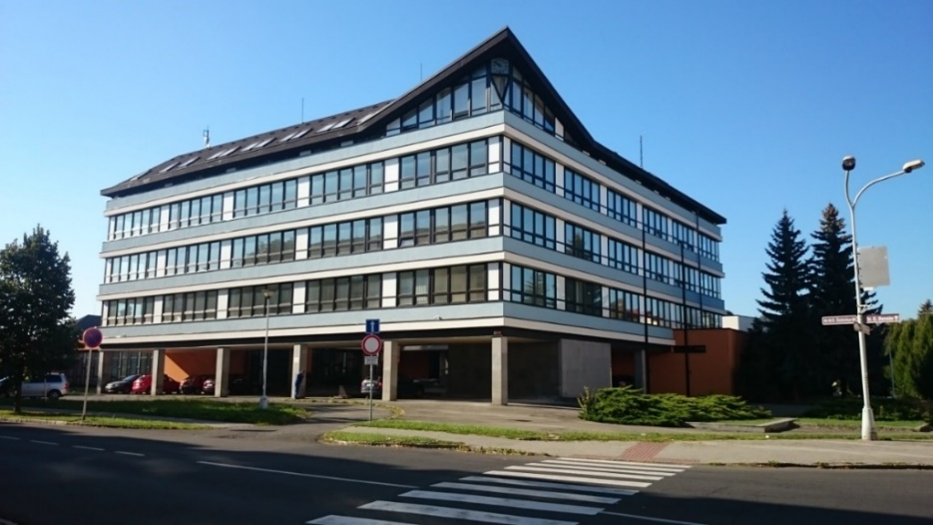

Obrázek č. 1 – Budova ÚP ČR, M. R. Štefánika 1059/20, Šumperk

**Pravidelná četnost úklidu**

**a, denně**

* vyprazdňování a výměna hygienických sáčků do odpadkových košů v kancelářích, přepážkovém pracovišti, denních místnostech, kuchyňkách, sociálních zařízeních, chodbách, zasedacích místnostech, místnostech IPS a prvního kontaktu, včetně doplnění hygienických potřeb, toaletních papírů, ubrousků a mýdla
* mokré vytírání podlah kanceláří, přepážkového pracoviště, denních místností, čekáren, kuchyněk, sociálních zařízení, chodeb, schodišť, podlah výtahů, včetně setření a desinfekce horního madla zábradlí schodiště a klik dveří
* luxování koberce čistící zóny v prostorách hlavního vstupu do budovy
* vyleštění skleněných ploch vstupních dveří, zádveří dveří do přepážkového pracoviště a skleněných přepážek mezi klientem a pracovníkem přepážkového pracoviště
* utírání stolů v kancelářích a chodbách

**b, 2x týdně**

* vyprazdňování skartovaček a odnos papírového odpadu (středa, pátek), včetně doplnění odpadových sáčků
* mokré vytírání podlah místností IPS a prezentačních místností
* luxování místností s koberci (případně dle potřeby)

**c, 1x týdně**

* mokré vytírání podlah zasedacích místností
* lokální stírání prachu v kancelářích z vodorovných volně přístupných ploch nábytku do výšky 150 cm, mimo funkční plochy monitorů
* odstranění prachu z vnitřních parapetů oken chodeb a atria
* mytí a desinfekce stěn a sedačky výtahu včetně tlačítek, vyleštění ploch zrcadel výtahu
* utírání a čištění židlí klientů

**d, 1x měsíčně**

* mokré vytření chodeb v suterénu, schodiště do suterénu, skladových a archivních místností, úklidových komor, technických místností, spisovny a serverovny
* luxování polstrovaných židlí a utírání stolů v zasedacích místnostech
* mytí interiérových dveří
* ometení pavučin
* omytí vnitřních okenních parapetů

**e, 1x ročně**

* setření prachu a ometení pavučin ve skladech a archívech
* čištění horizontálních žaluzií
* mytí všech oken budovy (vnitřní a venkovní plocha, rámy oken, parapety vnitřní a venkovní) v 1.NP – 5.NP včetně skleněných ploch ve vstupní hale (skleněných výplní dveří, rámů, parapetů, říms), a skleněných ploch atria, rámů, říms a parapetů. Část oken pevně spojená s rámy.

**SPECIFIKACE ÚKLIDOVÝCH SLUŽEB**

*budova ÚP ČR, Hynčická 1, 788 33 Hanušovice*

Celková podlahová plocha pro úklid **377,50 m²**

Celková plocha oken II.NP(venkovní + vnitřní) strana **78,20 m²**

Celková plocha oken III.NP(venkovní + vnitřní) strana **46,20 m²**

Celková plocha okenních parapetů **16,74 m²**

Specifikace úklidových služeb vychází z platného **Standardu úklidových služeb** vydaného Ministerstvem financí České republiky.

Specifikace úklidových služeb definuje četnosti úklidu s ohledem na specifika jednotlivých prostor (způsob a četnost jejich užívaní).

V rámci provádění jednotlivých typů úklidů (denní, 3x týdně, 1x týdně, 1x měsíčně, 1x za 3 měsíce, 1x ročně) je zároveň určený rozsah minimálních činností, které budou v této četnosti prováděny a také uvedené prostory, kterých se daný typ úklidu týká.

Podrobný rozpis jednotlivých prostor pro budovu ÚP ČR v Hanušovicích (Hynčická 1), které se budou uklízet, včetně jejich účelu, a také typů a výměry podlahových ploch (v m2), je uveden v **Příloze č. 8 Zadávací dokumentace**. V této Příloze je také přehledně vyznačena požadovaná četnost úklidu pro konkrétní prostory.

Klíče od budovy a jednotlivých místností předá poskytovateli služeb vedoucí KoP Hanušovice, po ukončení úklidu budou uloženy u vedoucí KoP a předány vedoucí KoP Hanušovice.

**Poskytovatel provádí úklid prostor v budově ÚP ČR Hynčická 1, 788 33 Hanušovice.**

Poskytovatel vytvoří **harmonogram prováděných prací** obsahující informace o tom, které prostory budou v jakém dni uklízeny, společně se jménem osoby, která úklid provádí a za úklid odpovídá. Tento Harmonogram poskytovatel vypracuje pro jednotlivá podlaží objektu organizace a zároveň vyvěsí v každém objektu na veřejně přístupném místě.

**Úklid je prováděn vždy v mimoúředních hodinách**:

pondělí až pátek 17.30 - 19.30 hod.

Mimo tyto stanovené hodiny nelze úklid provádět, zaměstnanci poskytovatele nebudou vpuštěni do budovy.

V případě, že jsou v kanceláři ještě přítomni zaměstnanci objednatele, provádí se úklid v kanceláři po dohodě s těmito zaměstnanci.

Úklidová místnost bude poskytovateli poskytnuta bezplatně, stejně tak odběr vody a elektrické energie.

**Minimální počet zaměstnanců poskytovatele** poskytujících úklidové služby po celou odpolední dobu vymezenou pro úklidové služby je pro tuto administrativní budovu stanoven na **1 pracovníka**.

Poskytovatel musí vykonávat veškeré úklidové práce vlastními zaměstnanci, vlastními prostředky, včetně potřebné mechanizace a zajistí dodávku hygienických sáčků a pytlů na odpad.

Objednatel zajistí možnost uložení potřebných prostředků pro úklid a mechanizace zaměstnanců poskytovatele v úklidových místnostech.

Poskytovatel musí dodržovat třídění odpadu a jeho ukládání do příslušných kontejnerů. Kontejnery jsou umístěny u budovy ÚP ČR, Hynčická 1. Poskytovatel je povinen v okolí těchto kontejnerů udržovat pořádek.

Poskytovatel odpovídá za to, že budou v uklizených místnostech a chodbách zavřená okna (s výjimkou nařízení uživatele), zhasnutá světla a zamknuté dveře.

Poskytovatel zajistí operativní provedení úklidu v případě neočekávaného znečištění společných prostor (kanceláře, chodba, schodiště, sociální zařízení) v době úředních hodin:

PO a ST 8:00 – 17:00, ÚT, ČT a PÁ 8:00 – 11:00.

**Pravidelná četnost úklidu**

**a, denně**

* mokré vytírání podlah chodeb a schodišť v rozsahu celé podlahové plochy a horního madla zábradlí
* vyprazdňování a výměna hygienických sáčků do odpadkových košů v kancelářích, denních místnostech, sociálních zařízeních, chodbách, zasedacích místnostech, kuchyňkách, včetně doplnění hygienických potřeb, toaletních papírů, ubrousků a mýdla
* mokré vytírání podlah, mytí a desinfekce sociálních zařízení komplet, včetně vodovodních baterií a umyvadel, vyleštění zrcadel na sociálních zařízeních, desinfekce klik dveří

**b, 3x týdně**

* mokré vytírání podlah kanceláří, denních místností

**c, 1x týdně**

* lokální stírání prachu z vodorovných volně přístupných ploch nábytku do výšky 150 cm, mimo funkční plochy monitorů
* luxování místností s koberci (pátek)
* vyprazdňování skartovaček a odnos papírového odpadu (pátek), včetně doplnění mikrotenových sáčků

**d, 1x měsíčně**

* ometení pavučin
* mokré vytírání podlahy archivu

**e, 1x za 3 měsíce**

* omytí vnitřních okenních parapetů
* mytí interiérových dveří

**f, 1x ročně**

* mytí všech oken (vnitřní a venkovní zasklená plocha) vč. rámů oken, říms a parapetů